Дистанционные задания МУДО «Сланцевская ДХШ» (02-20.02.20г)
2 класс

Рисунок:
I тема (Задание на 9 уч.час.):
Задание: Натюрморт с чучелом птицы и предметом быта призматической формы (9 часов)
Натюрморт с чучелом птицы и предметом быта призматической формы, расположенных ниже уровня глаз.
Возможно включение мелких предметов. Композиционное размещение, прорисовка конструкции, уточнение пропорций и перспективного построения. Тональная проработка формы предметов. Обобщение тональных отношений. Освещение верхнее боковое. Формат А3. Материал – мягкий графитный карандаш.
(Самостоятельная работа: композиционные наброски).

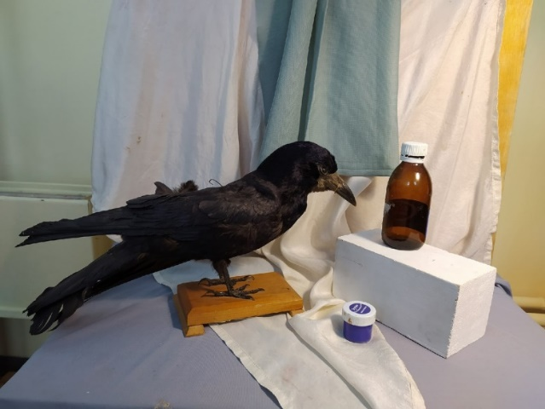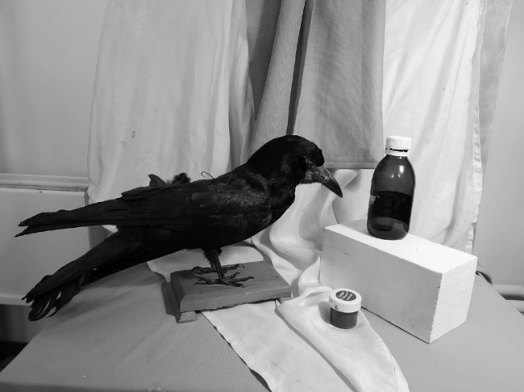
Ссылки:
- Зарисовка чучела птицы https://youtu.be/d6l00jkGJRc
- Зарисовка предметов цилиндрической и призматической форы https://youtu.be/YEUjyiYZv-c

Живопись:
I тема (Задание на 3 уч.час.):
Задание: Световой контраст (ахроматический). Гризайль. Передача светотеневых отношений и тональная передача объема и формы. Найти конкретные различия тонов предметов и драпировки. Передача объема и пространства тональными средствами. Натюрморт из двух предметов (кофейник, кружка и т.п.), различных по форме и тону при боковом освещении на светлом фоне без складок. Гризайль. Использование акварели, бумаги различного формата.
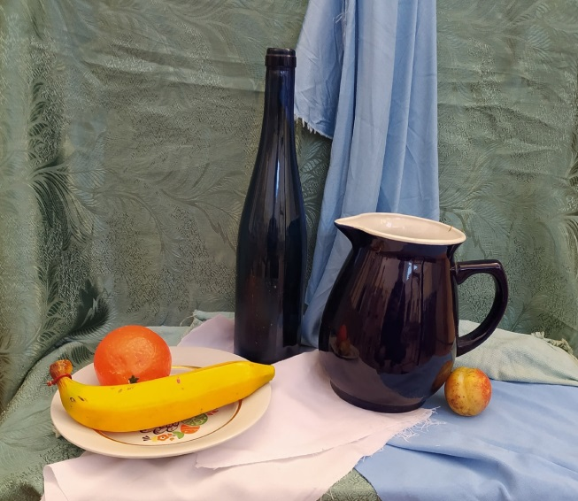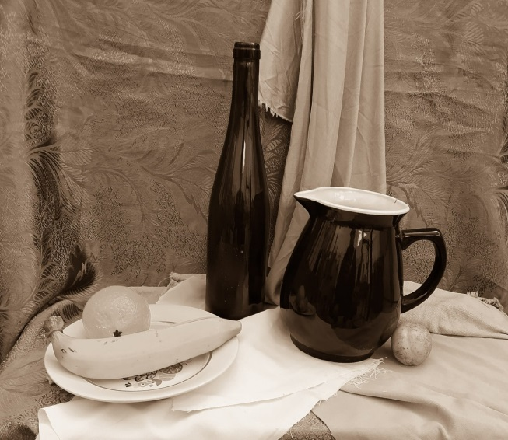
Ссылки:
https://zhukdk.ru/uroki-risovaniya/kak-vypolnyaetsya-tehnika-grizajl.html

II тема (Задание на 6 уч.час.):
Задание: Гармония по общему цветовому тону. Нюанс. Закрепление навыков передачи материальности прозрачных предметов. Передача тоном и цветом нюансов родственных по гамме цветов. Натюрморт с предметом из стекла. Фон холодный. Использование акварели («по сырому»), бумаги формата А3.

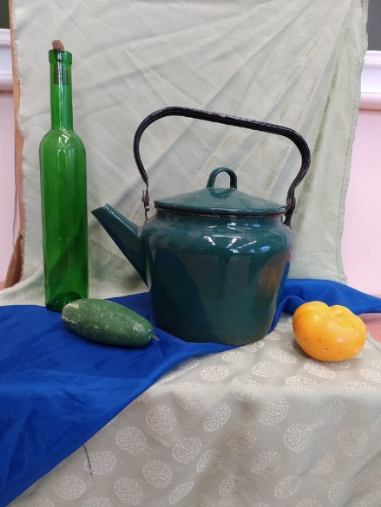

Композиция
I тема (Задание на 3 уч.час.):
Задание: «Стартуют в космос корабли» (изображение космических кораблей, станций, летательных исследовательских аппаратов прошлого, настоящего и будущего»
Цель: изучение ахроматической шкалы в сочетании с хроматическим цветом при выполнении декоративной композиции.
Задача: умение использовать ограниченность цветовой палитры для обобщения формы в декоративной композиции.
Предлагаемое аудиторное задание: создание композиции при использовании ограничения в цветовой палитре:
- создание эскиза;
- декоративное решение – цветовое решение (1 вариант – монохром + хроматический цвет; 2 вариант – разбор основного цвета по светлоте и насыщенности).
Задание для самостоятельной работы: эскизы вариантов композиции заданной темы, варианты цветового решения.

Варианты декоративного решения фона:
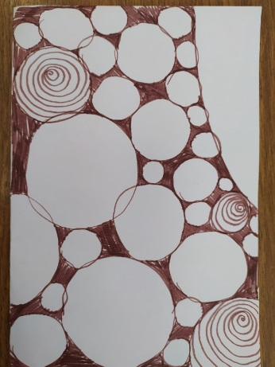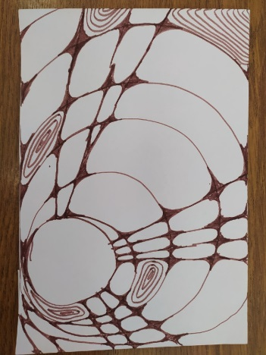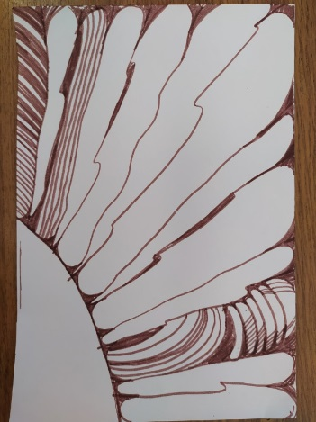

Летательные аппараты:
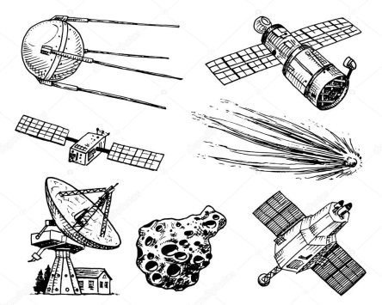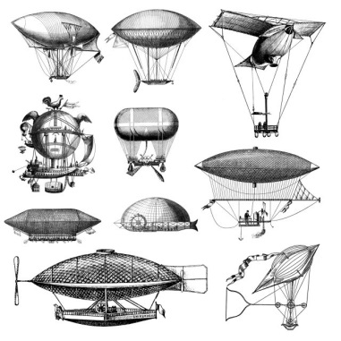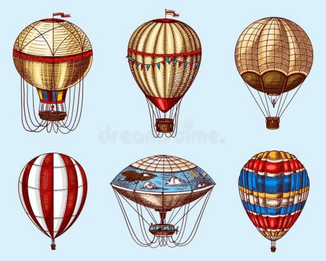

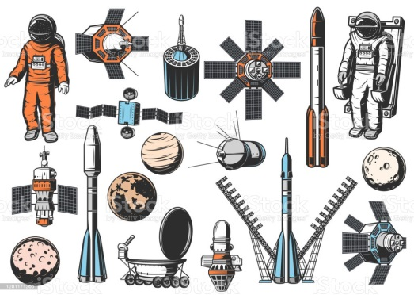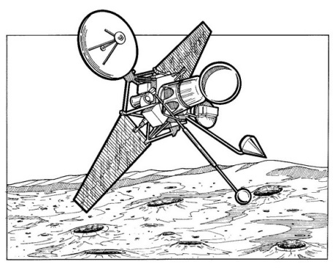

II тема (Задание на 6 уч.час.):
Задание: «Декоративная композиция натюрморта»
Цель: изучение графических выразительных средств, создающих форму.
Задача: умение использовать ограниченность графических средств для силуэтного обобщения формы в декоративном этюдировании.
Предлагаемое аудиторное задание: создание эскизов натюрморта при пятновой трактовке форм:
- натюрморт с натуры с выявлением объема при изучении «большой тени» и «большого света»;
- вариант «черно-белое изображение»;
- вариант «черно-серо-белое изображение».
Задание для самостоятельной работы: эскиз натюрморта с пятновой трактовкой композиции, где все внимание обращается на фактуру.

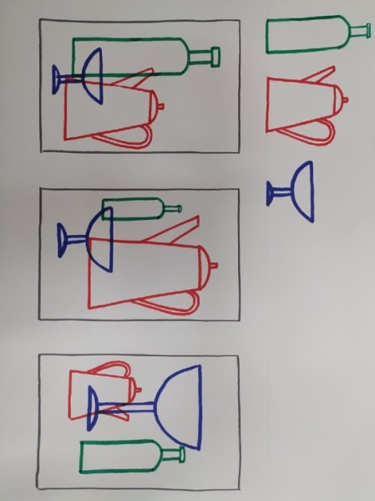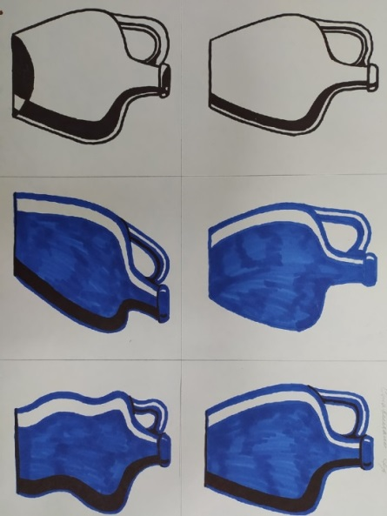

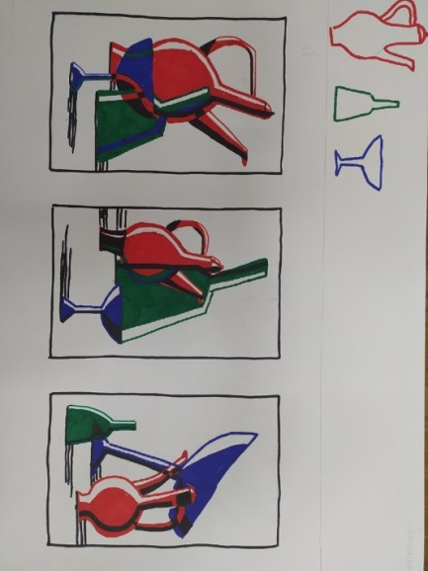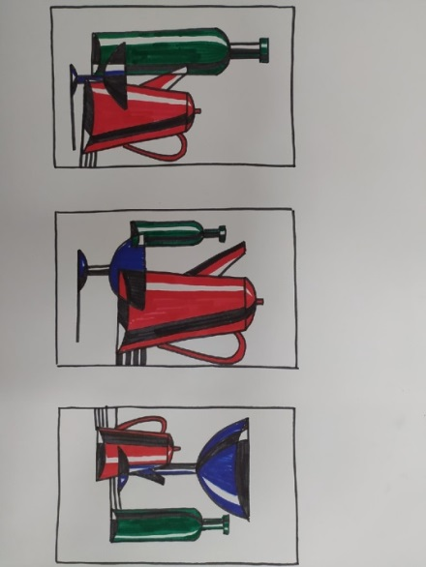

История искусства:
I тема (Задание на 1,5 уч.часа):
«Римский скульптурный портрет и исторический рельеф»
Задание: перечислить в тетради основные памятники скульптуры; посмотреть дополнительный материал по Интернету.

Скульптурный портрет и бытовой и исторический рельеф с характерным для него документально точным повествовательным началом являются главным вкладом римлян в искусство скульптуры.
Рассмотреть развитие в искусстве образа человека-гражданина, сознающего свое значение как самоценной личности; увидеть, что истоки интереса к передаче индивидуальных черт лица лежат в традиции изготовления посмертных масок в связи с развитым культом предков; раскрыть особенности портретов республиканской эпохи и римской империи; познакомить с шедеврами римских скульпторов. Статуя оратора (Авл Метелл). Надгробная стела Вибия и его семьи. Статуя Августа из Прима Порта. Портрет Люция Цецилия Юкунда. Портрет Каракаллы. Портрет сириянки. Конная статуя Марка Аврелия в Риме.
Ссылки для просмотра в интернете:
- Презентация «Римский скульптурный портрет и исторический рельеф»: https://ppt-online.org/1080253
- Видео «Римский скульптурный портрет»:
https://yandex.ru/video/preview/?filmId=11736786532864132991&from=tabbar&parent-reqid=1644170481890992-4715217918688148842-sas6-5245-131-sas-l7-balancer-8080-BAL-6786&text=Римский+скульптурный+портрет+и+исторический+рельеф
3. Видео «История искусств. Древний рим»:
https://yandex.ru/video/preview/?filmId=14124483740143773798&text=история+искусств.+древний+рим
4.Видео: «Скульптурные портреты римских императоров ожившие при помощи нейросетей. Часть I»:
https://yandex.ru/video/preview/?filmId=4391177764672694422&text=Римский+скульптурный+портрет+и+исторический+рельеф&url=http%3A%2F%2Ffrontend.vh.yandex.ru%2Fplayer%2FvKG456TRxcWU

II тема (Задание на 1,5 уч.часа):
«Римская живопись»
Задание: перечислить стили помпейских росписей; скопировать фаюмский портрет (по выбору).
Сформировать представление о стилях помпейских росписей (инкрустационном, архитектурно-перспективном, ориентирующим и орнаментальном) и роли их в дальнейшем развитии декоративного искусства Западной Европы; дать представление о фаюмских портретах, о римских мозаиках и ранних христианских изображений римских катакомб. Фрески виллы Мистерий в Помпеях; фрески дома Веттиев в Помпеях; «Портрет молодой женщины из Фаюма» и др.
Ссылки для просмотра в интернете:
- Презентация «Искусство Древнего Рима. Живопись Древнего Рима»:
https://ppt-online.org/317440

- «Какой была живопись в Древнем Риме?»:
https://zen.yandex.ru/media/imaginereview/kakoi-byla-jivopis-v-drevnem-rime-5f0b2e9ff22ade06014a1953
- Презентация «Фаюмский портрет»:
https://ppt-online.org/411070
Скульптура:
тема (Задание на 3 уч.часа):
Этюд по самостоятельным наблюдениям и наброскам ,,Животное” (однофигурный)
Задание:
Занятие 1 – Выполнение эскизов на заданную тему. копирование анатомических рисунков животных.
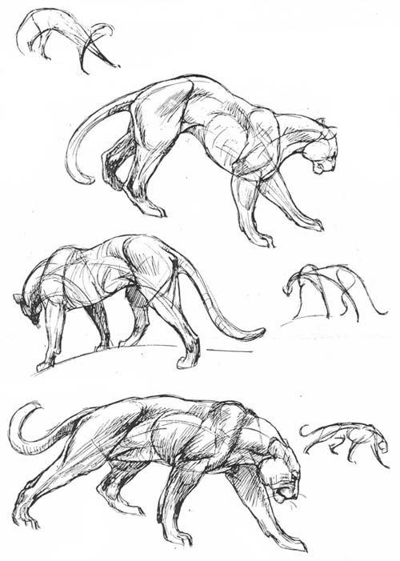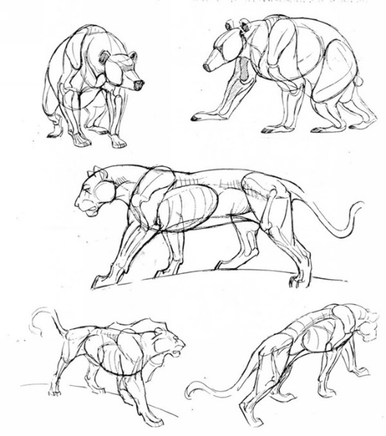
Задание 2 – Выполнение работы в материале.
Материал: пластилин. Размер: 12—15 см.
Задача: самостоятельно выбрать объект и выполнить подготовительную работу. Образно передать эмоциональное состояние живой модели.

